


Semaine du 04 au 08 Avril 2022

Lundi 04 Avril 2022
Bon appétit

Purée de haricots verts
Porc
Blédilacté
Compote de fruits
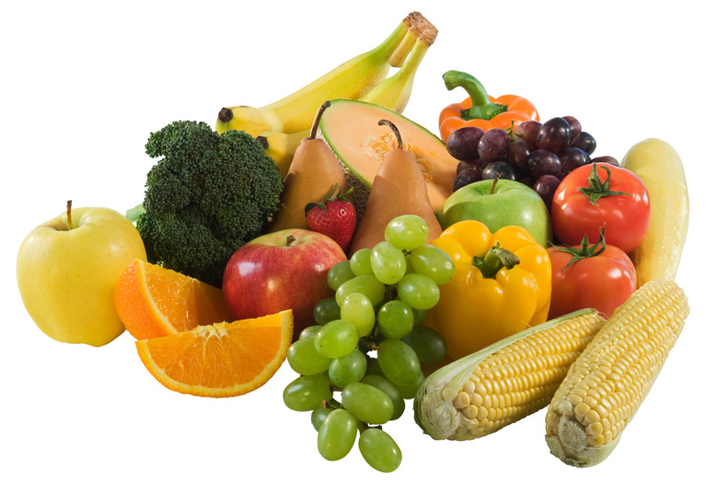
Mardi 05 Avril 2022

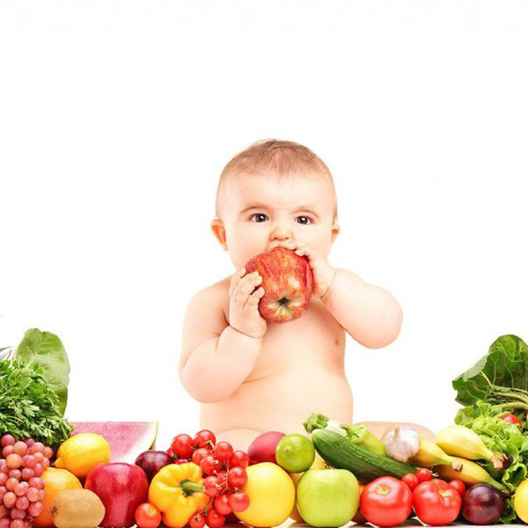
Purée de courgettes
Boeuf
Blédilacté
Compote de fruits
Mercredi 06 Avril 2022

Purée de carottes
Volaille
Blédilacté
Compote de fruits
Jeudi 07 Avril 2022

Purée de panais
Poisson frais
Blédilacté
Compote de fruits
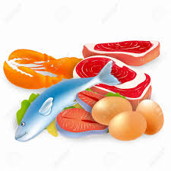
Vendredi 08 Avril 2022

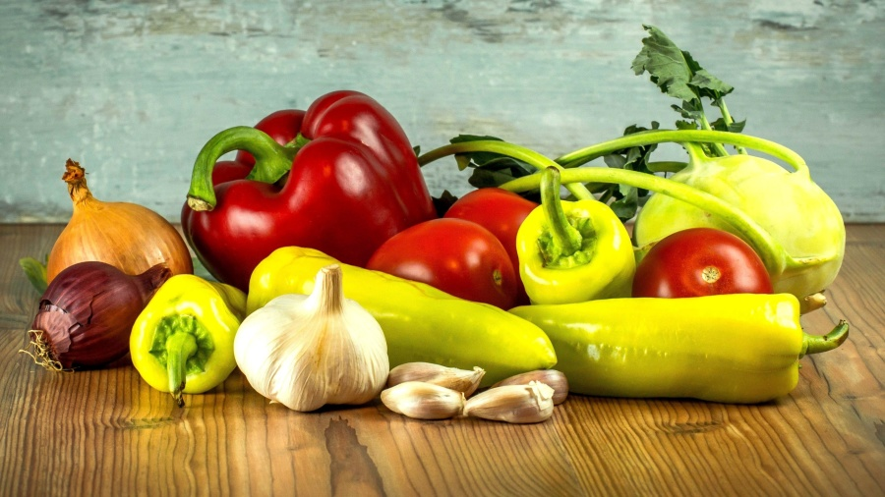
Purée d'épinards
Jambon blanc
Blédilacté
Compote de fruits

La Mairie se réserve le droit de modifier les menus en cas d’imprévu.
La viande de bœuf servie cette semaine est d’origine française

